一、菜品营养算法
（一）菜品营养标签判定算法
- 标签包括：低卡、高蛋白、（高/中/低）脂肪、（高/中/低）GL、高钙、（高/中/低）饱和脂肪酸、（高/低）钠、高纤、（高/中/低）嘌呤、高钾
- 每100g菜品营养素（蛋白质/脂肪/嘌呤……等）数值=每份单位重量下菜品营养素（蛋白质/脂肪/嘌呤……）*100/每份单位重量
- 根据菜品类别判断菜品是固体还是液体
固体菜品类别：主食、荤菜、素菜、蛋、坚果、水果
液体菜品类别：奶类、汤饮
- 标签算法，按照每100克出具营养标签
营养素 | 菜品类别 | 判断标准（/每100g菜品） |  | 标签展示建议
蛋白质 | 固体 | ≥24g | 高蛋白
蛋白质 | 液体 | ≥12g | 高蛋白
脂肪 | 固体 | ＞17.5g | 高脂肪
脂肪 | 液体 | ＞8.75g | 高脂肪
脂肪 | 固体 | ＞3g ≤17.5g | 中脂肪
脂肪 | 液体 | ＞1.5g ≤8.75g | 中脂肪
脂肪 | 固体 | ≤3g | 低脂肪
脂肪 | 液体 | ≤1.5g | 低脂肪
饱和脂肪酸 | 固体 | ＞5g | 高饱和脂肪 | 高血脂慎选
饱和脂肪酸 | 液体 | ＞2.5g | 高饱和脂肪 | 高血脂慎选
饱和脂肪酸 | 固体 | ≤1.5g | 低饱和脂肪 | 高血脂友好  以下类别及时满足低钠，依然不出现此标签：  - 菜品烹调方式为：不推荐  - 食材类别：调味品类、油脂类、饮料类、淀粉类、小吃、速食食品、糖果蜜饯占比50%以上菜品，  - 标签符合：高Na,高脂肪、高GL、高嘌呤
饱和脂肪酸 | 液体 | ≤0.75g | 低饱和脂肪
钠 | 固体 | ＞600mg | 高钠 | 高血压慎选
钠 | 液体 | ＞300mg | 高钠 | 高血压慎选
钠 | 固体 | ≤120mg | 低钠 | 高血压友好  以下类别及时满足低钠，依然不出现此标签：  - 菜品烹调方式为：不推荐  - 食材类别：调味品类、油脂类、饮料类、淀粉类、小吃、速食食品、糖果蜜饯占比50%以上菜品  - 标签符合：高GL,高脂肪、高饱和脂肪酸、高嘌呤
钠 | 液体 | ≤120mg | 低钠
嘌呤 | 全部 | ≥150mg | 高嘌呤 | 高尿酸慎选
嘌呤 | 全部 | ≥75mg ＜150mg | 中嘌呤 | 高尿酸慎选
嘌呤 | 全部 | ＜75mg | 低嘌呤 | 高尿酸友好  以下类别及时满足低钠，依然不出现此标签：  - 菜品烹调方式为：不推荐  - 食材类别：调味品类、油脂类、饮料类、淀粉类、小吃、速食食品、糖果蜜饯占比50%以上菜品，  - 标签符合：高Na,高脂肪、高饱和脂肪酸
GL | 全部 | ＞20 | 高GL | 高血糖慎选
GL | 全部 | ≥10 ≤20 | 中GL | 高血糖适量
GL | 全部 | ＜10 | 低GL | 高血糖友好  以下类别及时满足低GL，依然不出现此标签：  - 菜品烹调方式为：不推荐  - 食材类别：调味品类、油脂类、饮料类、淀粉类、小吃、速食食品、糖果蜜饯占比50%以上菜品  - 标签符合：高Na,高脂肪、高不饱和脂肪
能量 | 固体 | ≤40kcal，且脂肪供能比≤50%，采用非推荐烹调方式的菜品不在此列 | 低卡
能量 | 液体 | ≤20kcal，且脂肪供能比≤50%，采用非推荐烹调方式的菜品不在此列 | 低卡
钙 | 固体 | ≥240mg | 高钙
钙 | 液体 | ≥120mg | 高钙
膳食纤维 | 固体 | ≥6g | 高纤
膳食纤维 | 液体 | ≥3g | 高纤
钾 | 固体 | ≥600mg | 高钾
钾 | 液体 | ≥300mg | 高钾
（二）菜品GI、GL算法
- 单一食材菜品或混合菜品中每种食材，查阅每种食材100g碳水化合物和膳食纤维含量，计算可利用碳水化合物A=碳水化合物-膳食纤维
- 计算单一食材菜品或混合菜品每种食材，提供可利用碳水化合物重量C=A*B/100，
B=混合食物中每种食材重量，计算方式如下：
- 单一食材菜品重量：菜品重量=推荐配餐菜品重量（推荐配餐模块计算高中低GL）/实际摄入菜品重量（膳食调查模块算高中低GL）/菜品单位重量（菜品管理界面）
备注：450设备，无人员关联，菜品重量=菜品管理界面录入单位重量数据
- 混合食材菜品中各食材重量：
- 熟重定标：菜品重量（参考上方）*熟重定标食材重量/熟重定标菜品单位重量*食材生熟比
- 生重无烹制后重量：生重定标时食材1重量/【生熟比*(食材1生重量/食材1生熟比+食材2生重量/食材2生熟比+食材3生重量/食材3生熟比+……)】×菜品重量（参考上方）
- 生重有烹制后重量：生重定标时食材1重量/（生熟比*菜品烹制后重量）×菜品重量（参考上方）
- 计算一餐所有菜品中包含食材的碳水化合物总重量F=C1+C2+……（其中C1按照上方步骤计算）
- 计算一餐中所有菜品包含食材占一餐中总碳水化合物重量比：D=C1/F*100%
- 计算一餐中每种食材对混合菜品GI的贡献，记为M，M=每种食材GI*D
- 一餐总GI，记录为N=M1+M2+……
- 一餐总GL，记录为Q=N*F/100
举例：
菜品 | 食材 | 可利用碳水A（g/100g） | 重量B | C=A*B/100 | 占一餐碳水重量比D（%） | 食材GI | 对一餐GI贡献M | GL
土豆牛肉 | 土豆 | A1 | B1 | C1 | D1=C1/F | GI1 | M1=GI1*D1 | (C1+C2)*(M1+M2)/100
土豆牛肉 | 牛肉 | A2 | B2 | C2 | D2=C2/F | GI2 | M2=GI2*D2 | (C1+C2)*(M1+M2)/100
米饭 | 籼米 | A3 | B3 | C3 | D3=C3/F | GI3 | M3=GI3*D3 | C3*M3/100
总计 |  |  |  | F=C1+C2+C3 |  | N=总GI=GI1*D1+GI2*D2 | N=M1+M2+M3 | Q=N*F/100

- 手机端算法
- 首页
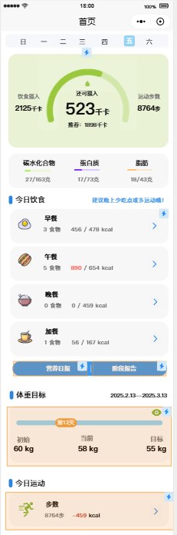
- 饮食摄入：早餐实际菜品能量摄入+午餐实际能量摄入+晚餐实际能量摄入
- 推荐摄入：能量消耗估算值±体重管理调整值（增肌+额外能量摄入，减重-亏空能量）
减重最低男性不低于1200kcal，女性不低于1000kcal推荐【《成人肥胖食养指南》】
- 体重管理：
- 体重管理状态（增肌增重、减重减脂、保持体重）
- 体重调整目标（整数数值kg）、体重调整速度（0.25、0.5、1kg/周）；
- 提示：理想体重、BMI、体重评估等级、体重管理目标建议值
自动核算：
- 理想体重：身高（cm）-105
- BMI=体重（kg）/身高²（m）
- 体重评估等级及调整目标：
BMI范围 | 体重评估等级 | 体重调整目标建议值
<18.5 | 体重偏低 | 体重调整目标值（kg）=（18.5-当前BMI值）/（身高m*身高m）
18.5≤BMI≤23.9 | 正常 | 可维持
24.0≤BMI≤27.9 | 超重 | 体重调整目标值=（BMI值-24）/（身高m*身高m）
≥28.0 | 肥胖 | 体重调整目标值=（BMI值-24）/（身高m*身高m）

- 预计完成天数=体重管理目标值/体重调整速度*7
- 亏空能量摄入值=体重管理目标*7700/预计完成天数=1100*体重调整速度
- 额外能量摄入值=体重管理目标值*5500/预计完成天数=785*体重调整速度
若不录入，体重调整速度可以默认减脂是0.5kg/周，增肌是0.25kg/周
- 能量消耗：基础代谢*体力活动水平
- 基础代谢REE（Kcal）：W=体重（kg）
年龄（岁）：A | 男 | 女
0≤A≤3 | 60.9W-54 | 61W-51
3＜A≤10 | 22.7W+495 | 22.5W+499
10＜A≤18 | 17.5W+651 | 12.2W+749
18＜A≤30 | 15.057W+692.2 | 14.818W+486.6
30＜A≤60 | 11.472W+873.1 | 8.126W+845.6
＞60 | 11.711W+587.7 | 9.082W+658.5
备注：18-59岁人员，基础代谢REE=上述公式*95%
- 体力活动水平
筛选项目 | 算法系数
坐位或卧位生活  不能自理人群 | 1.2
静态生活、坐位工作  如办公室职员 | 1.45
偶尔走动或站立工作  如实验员、司机、学生等 | 1.65
主要站立或走动工作  如销售人员、机械师、家庭主妇等 | 1.85
重体力职业工作  建筑工人、农民、矿业林业工人、体育运动量大人群 | 2

- 还可摄入：|推荐摄入-饮食摄入|
- 三餐推荐：
- 推荐比例，早：午：晚=30%：40%：30%
- 三餐推荐，推荐摄入*推荐比例
- 碳水、蛋白、脂肪推荐值
推荐比例 | 蛋白质 | 脂肪 | 碳水化合物
增肌增重 | 20% | 20% | 60%
减重减脂 | 25% | 25% | 50%
保持体重 | 20% | 25% | 55%

- 全天推荐摄入=全天能量推荐*推荐比例
- 三餐推荐摄入=三餐能量推荐*推荐比例
- 步数能量消耗
男 性 ；一 日能 量 消 耗 (kca1)= 0．07×计 步 器 计 数 (步 )+ 1900．95×体 表 面 积 (m )一 1646．11
女 性 ；一 日能 量 消 耗 (kca1)= 0．03×计 步 器 计 数 (步 )+ 2269．25×体 表 面 积 (m )一 1776.08
体表面积 =0．0061×身高 (cm)十0．0128×体重 (kg)一 0．152

（二）当餐页
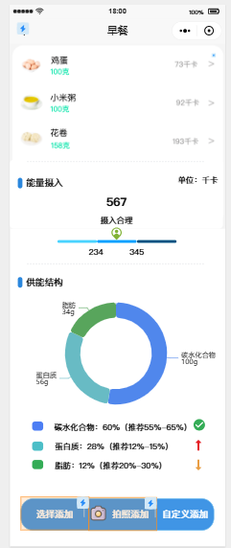
供能结构推荐比例，碳水：蛋白：脂肪=50-65%：10-15%：20-30%

（三）菜品营养
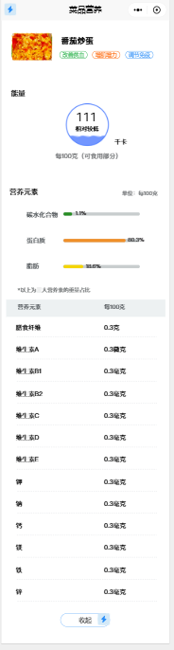
- 营养元素：单位%
碳水供能：碳水质量*4/菜品能量*100%
蛋白供能：蛋白质量*4/菜品能量*100%
脂肪供能=脂肪质量*9/菜品能量*100%
- 营养标签：
营养素 | 菜品类别 | 判断标准（/每100g菜品） |  | 标签展示建议
蛋白质 | 固体 | ≥24g | 高蛋白 | 高蛋白
蛋白质 | 液体 | ≥12g | 高蛋白
脂肪 | 固体 | ＞17.5g | 高脂肪 | 高脂肪
脂肪 | 液体 | ＞8.75g | 高脂肪 | 高脂肪
脂肪 | 固体 | ＞3g ≤17.5g | 中脂肪
脂肪 | 液体 | ＞1.5g ≤8.75g | 中脂肪
脂肪 | 固体 | ≤3g | 低脂肪
脂肪 | 液体 | ≤1.5g | 低脂肪
饱和脂肪酸 | 固体 | ＞5g | 高饱和脂肪 | 高血脂慎选
饱和脂肪酸 | 液体 | ＞2.5g | 高饱和脂肪 | 高血脂慎选
饱和脂肪酸 | 固体 | ≤1.5g | 低饱和脂肪 | 高血脂友好
饱和脂肪酸 | 液体 | ≤0.75g | 低饱和脂肪 | 高血脂友好
钠 | 固体 | ＞600mg | 高钠 | 高血压慎选
钠 | 液体 | ＞300mg | 高钠 | 高血压慎选
钠 | 固体 | ≤120mg | 低钠 | 高血压友好
钠 | 液体 | ≤120mg | 低钠 | 高血压友好
嘌呤 | 全部 | ≥150mg | 高嘌呤 | 高尿酸慎选
嘌呤 | 全部 | ≥75mg ＜150mg | 中嘌呤 | 高尿酸慎选
嘌呤 | 全部 | ＜75mg | 低嘌呤 | 高尿酸友好
GL | 全部 | ＞20 | 高GL | 高血糖慎选
GL | 全部 | ≥10 ≤20 | 中GL | 高血糖适量
GL | 全部 | ＜10 | 低GL | 高血糖友好
能量 | 固体 | ≤40kcal，且脂肪供能比≤50%，采用非推荐烹调方式的菜品不在此列 | 低卡 | 低卡
能量 | 液体 | ≤20kcal，且脂肪供能比≤50%，采用非推荐烹调方式的菜品不在此列 | 低卡 | 低卡
钙 | 固体 | ≥240mg | 高钙 | 高钙【放置于营养素数值旁】
钙 | 液体 | ≥120mg | 高钙 | 高钙【放置于营养素数值旁】
膳食纤维 | 固体 | ≥6g | 高纤 | 高纤【放置于营养素数值旁】
膳食纤维 | 液体 | ≥3g | 高纤 | 高纤【放置于营养素数值旁】
钾 | 固体 | ≥600mg | 高钾
钾 | 液体 | ≥300mg | 高钾

（四）营养日报
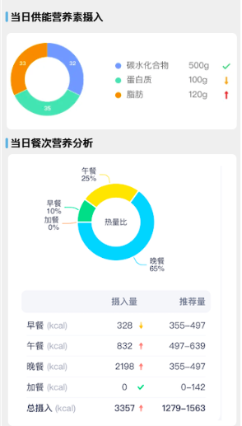
- 营养素推荐范围：合理：当天营养素推荐值*90%-推荐值*110%
- 餐次推荐范围：
- 能量合理：当天能量推荐值*90%-推荐值*110%
- 餐次合理：当天能量推荐值*推荐比例*【90%-110%】
- 餐次实际比例：各餐实际能量/全天实际能量*100%
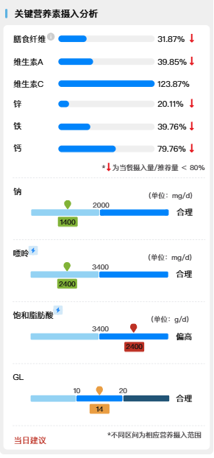
- 关键营养素
- 最大值
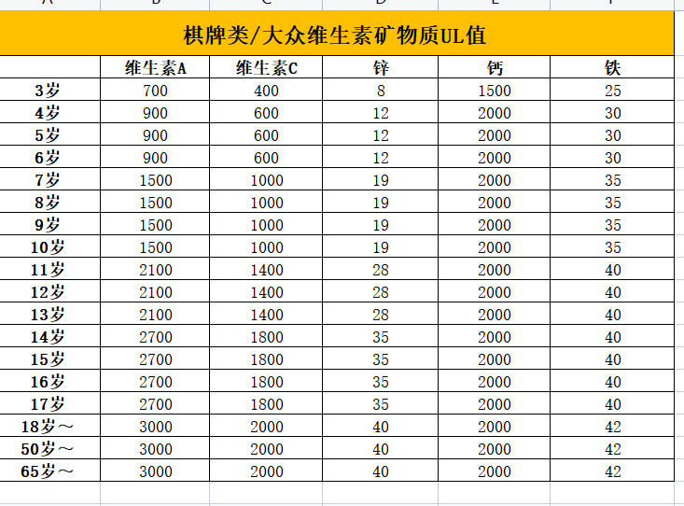

- 推荐值：参考大众列
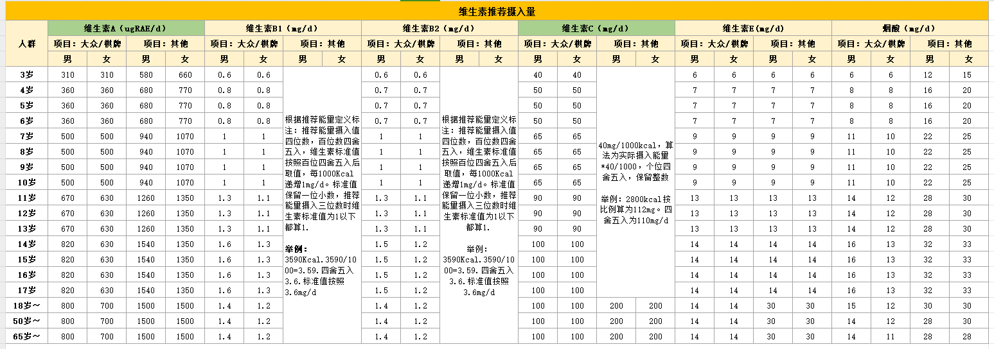
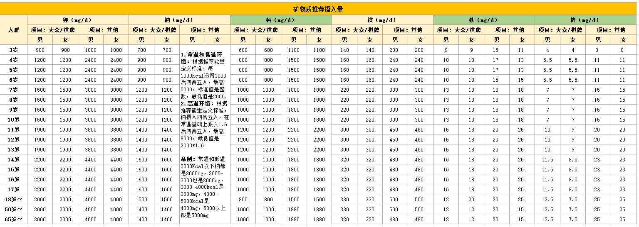
- 合理度评价
- 如果充足度＜90%，为不足；
- 如果充足度≥90%且实际值≤UL值时，为合理；
- 如果充足度≥90%且实际值＞UL时，为超过UL值；
- 如果该营养素无UL值，充足度≥90%，即为合理。
- 饱和脂肪酸日摄入上限量=全日推荐能量值*n*30%*0.956/9=0.03*全日推荐能量值*脂肪供能比例
摄入合理度
合理：全天饱和脂肪酸摄入量<饱和脂肪酸日摄入上限量
偏高：全天饱和脂肪酸摄入量≥饱和脂肪酸日摄入上限量
- 菜品嘌呤含量=食物中各食材所含嘌呤质量加和
全天菜品嘌呤含量=全天（早餐+午餐+晚餐）各菜品所提供嘌呤质量加和
嘌呤日摄入上限量：高尿酸群体1000 mg，普通用户600mg
嘌呤摄入合理度
合理：全天菜品嘌呤含量≤嘌呤日摄入上限量
偏高：全天菜品嘌呤含量>嘌呤日摄入上限量
菜品钠含量=食物中各食材所含钠质量加和
全天菜品钠含量=全天各菜品所提供钠质量加和
钠日摄入上限量=2000mg
钠摄入合理度
- GL，10-20
优秀，日摄入量≤10
合理，日摄入量＞10，≤20
偏高，日摄入量＞20

（五）营养周报
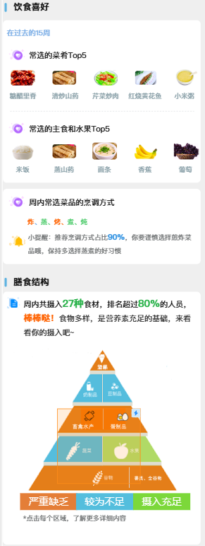

一、就餐情况
- 餐次数量：根据设备就餐时间段判断每天摄入餐别，统计所选周相应餐别数量总和；
- 提示话术：
- 第一句话：当早餐不等于7或者加餐等于0：则出现“想要提醒你的是注重早餐摄入和必要的加餐”；
- 第二句话：当早餐等于7：营养早餐有助于上午高效工作。
- 第三句话：当加餐大于等于1：加餐为生活持续供能。
- 第四句话：当早餐、午餐、晚餐只要有一餐小于7：缺餐会导致当天能量摄入不足。当早餐、午餐、晚餐均等于7：保证一日三餐食物的合理分配是膳食营养的基础。

二、饮食喜好
- 菜品喜好：统计自使用以来至所选周每名运动员早午晚三餐（荤菜+素菜+汤饮）菜谱中选取次数排行前5的菜品，并罗列菜品名称。若有并列也只罗列5道菜品。其中三餐菜谱中主食和水果分别统计排行前3和前2位的。

- 烹调喜好：自使用以来至所选周每名运动员早午晚三餐菜谱中已选取所有菜品的烹饪方式进行统计，同类烹饪方式加和，选取次数排行前5的罗列烹饪名称。若有并列也只罗列5种。

推荐烹调方式占比：阶段内三餐选取菜品中属于推荐烹调方式进行加和/阶段内三餐选取菜品的烹调方式加和

提示语言：炸、蒸、烤、煮、炖
小提醒：推荐烹调方式占比A%，谨慎选择煎炸，保持多选蒸煮的好习惯。
推荐烹调方式名称需要用绿色字体加粗，不推荐烹调方式名称用红色字体显示加粗；“推荐烹调方式占比A%，谨慎选择煎炸，保持多选蒸煮的好习惯。

三 膳食结构
食物品种摄入总数A：按照运动员实际每餐食物品种摄入种类，统计所选周摄入种类总和，一周内同种食物名称只记录1次；食材数量绿色字体加粗显示。

当前名次：按照每名人员周内实际食物品种摄入总数从高到低排序
排名占比B：（所有使用系统人员数量总和-当前人员名次）/所有使用系统人员数量总和*100%，保留整数。百分比绿色字体加粗显示。

提示语言：本周共摄入A种食材，排名超过训练中心B%的人员，C！要记住食物多样是营养素充足的基础，其中
当B<50%,C=落后啦；当50%<=B<=80%,C=要加油啦；当B>80%，C=棒棒哒

四、膳食宝塔
食物类别 | 推荐频次/周 | 摄入充足 | 较为不足 | 严重缺乏 | 备注
谷物 | 21 | 21 | 9-21 | <9 | 按餐统计，1餐摄入记录1，谷物记录食物细分类选取内容（全谷物+薯类+米面制品+杂豆）
薯类及全谷物 | 7 | 7 | 3-7 | <3 | 按天统计，1天1-3餐摄入，记录1，  此类别筛查食物细分类（薯类+全谷物+杂豆）
蔬菜 | 21 | 21 | 9-21 | <9 | 按餐统计，筛查食物分类：蔬菜类
水果 | 7 | 7 | 3-7 | <3 | 按周统计；筛查食物分类：水果类
畜禽水产 | 21 | 21 | 9-21 | <9 | 按餐统计；筛查食物分类：畜禽+水产
蛋 | 7 | 7 | 3-7 | <3 | 按周统计，筛查食物分类：蛋及制品
豆 | 4 | >=4 | 2-4 | <2 | 按周统计，筛查食物分类：蛋及制品
奶 | 7 | 7 | 3-7 | <3 | 按周统计，筛查食物分类：大豆及制品
坚果 | 5 | >=5 | 2-5 | <2 | 按周统计，筛查食物分类：坚果
备注：
- 推荐频次为21次/周按照每餐是否含有此类别进行统计；其他推荐频次小于21次的则按照每天三餐只要有一餐摄入则就统计1，若三餐中两餐或三餐都摄入，也统计为1
- 摄入充足显示绿色，较为不足显示蓝色，严重缺乏显示橘色

点击详情，提示语言内容
食物类别 | 摄入充足 | 较为不足 | 严重缺乏
谷物 | 您的一周餐餐有谷物，优质能量来源摄入充足，继续保持哦 | 谷类富含碳水化合物，建议餐餐有谷物。本周仅摄入**次，距离推荐还差**次 | 谷类是最经济最快速的能量来源，您本周仅摄入**次，距离推荐还差**次，严重影响工作生活。
薯类及全谷物 | 您的一周粗细搭配，保证了主食多样化 | 相比精米白面，粗粮杂豆促进能量代谢，提升饱腹感。您上周摄入**次，距离推荐还差**次，建议每天至少一餐粗细搭配 | 薯类、全谷物富含维生素B族、膳食纤维，推荐粗细搭配，每天至少一餐含粗粮杂豆。您上周仅摄入2次，距离推荐还差5次，
蔬菜 | 您的一周餐餐有蔬菜，建议优选深色蔬菜，保证每餐蔬菜占一半。 | 蔬菜富含维生素矿物质和膳食纤维，提高饱腹感、防止肌肉松弛无力，建议保证餐餐有蔬菜 | 您上周仅摄入**次蔬菜，距离推荐还差**次，影响免疫、肠道、降低慢性病发病风险，务必保证餐餐有蔬菜
水果 | 您的一周天天吃水果，保证摄入水果拳头大 | 水果富含碳水化合物和维生素，增进食欲助消化，降低心血管疾病风险，建议每天有水果 | 您上周仅摄入**次水果，距离推荐还差**次，影响免疫机能，务必保证天天有水果
畜禽水产 | 您的一周餐餐有肉类，建议优选水产和禽类等低脂副食 | 您的一周摄入畜禽水产**次，未能达到餐餐有肉类，可能会导致优质蛋白摄入缺乏 | 您的一周摄入畜禽水产**次，距离推荐还差**次，影响肌肉力量，免疫调节
蛋 | 一天一个蛋，务必吃蛋黄，保证营养全面 | 建议一天一个蛋，保证优质蛋白来源 | 您一周仅摄入**次蛋，次数严重偏低，建议保证一天一个蛋
豆 | 常吃豆制品，豆腐、豆腐丝、豆腐干、豆芽轮换食用 | 豆制品低脂高蛋白，建议一周保证4次 | 一周豆制品仅摄入*次，建议和畜禽水产轮换吃
奶 | 每天都有奶制品，保证300克，酸奶、牛奶、奶酪常替换 | 本周摄入**次奶制品，距离推荐还差**次，影响钙质吸收，谨防肌肉抽筋 | 本周摄入**次奶制品，距离推荐还差**次，影响钙质吸收，谨防肌肉抽筋
坚果 | 优质脂肪来源坚果，加餐可以常选择 | 坚果摄入次数偏少，距离推荐还差**次，建议增加摄入 | 坚果摄入次数偏少，距离推荐还差**次，建议增加摄入
备注：距离推荐次数=推荐次数/周-实际次数/周
红色字体部分加粗变红。

（六）饮食推荐
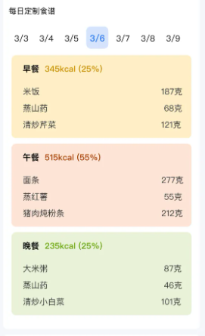
- 推荐能量摄入：
能量消耗估算值±体重管理调整值（增肌+额外能量摄入，减重-亏空能量）
减重最低不能低于基础代谢值，若低于基础代谢按照基础代谢值推荐
- 三餐推荐：
- 推荐比例，早：午：晚=30%：40%：30%
- 三餐推荐，推荐摄入*推荐比例
- 碳水、蛋白、脂肪推荐值
推荐比例 | 蛋白质 | 脂肪 | 碳水化合物
增肌增重 | 20% | 20% | 60%
减重减脂 | 25% | 25% | 50%
保持体重 | 20% | 25% | 55%
- 三餐推荐摄入=三餐能量推荐*推荐比例
- 菜品推荐原则

